======================

**Hóa 8 – Bài 8. ACID**

**Phần A. Lý thuyết**

**I. Khái niệm**

Acid là những hợp chất trong phân tử có nguyên tử hydrogen liên kết với gốc acid. Khi tan trong nước, acid tạo ra ion H+.

VD:

|  |  |  |  |
| --- | --- | --- | --- |
| **Tên acid** | **Công thức hóa học** | **Dạng tồn tại của acid trong dung dịch** | |
| **Cation (ion dương)** | **Anion (ion âm)** |
| Hydrochloric acid | HCl | H+ | Cl– |
| Nitric acid | HNO3 | H+ |  |
| Sulfuric acid | H2SO4 | H+ |  |

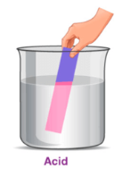 **II. Tính chất hóa học**

**1. Làm đổi màu chất chỉ thị:** Acid thường tan được trong nước, dung dịch acid làm đổi màu giấy quỳ từ tím sang đỏ.

**2. Tác dụng với kim loại:** Khi dung dịch acid phản ứng với một số kim loại như magnesium, sắt (iron), kẽm (zinc), … nguyên tử hydrogen của acid được thay thế bằng nguyên tử kim loại để tạo thành muối và giải phóng ra khí hydrogen.

VD: Zn + 2HCl → ZnCl2 + H2↑

(Zinc) Zinc chloride

Mg + H2SO4 → MgSO4 + H2↑

Magnesium Magnesium sulfate

**III. Một số acid thông dụng**

**1. Sulfuric acid**

- Sulfuric acid (H2SO4) là chất lỏng không màu, không bay hơi, sánh như dầu ăn, nặng gần gấp hai lần nước. Sulfuric acid tan vô hạn trong nước và tỏa rất nhiều nhiệt.

Lưu ý: Tuyệt đối không tự ý pha loãng dung dịch sulfuric acid đặc.

- Sulfuric acid là một trong các hóa chất được sử dụng nhiều trong các ngành công nghiệp và là hóa chất được tiêu thụ nhiều nhất trên thế giới.

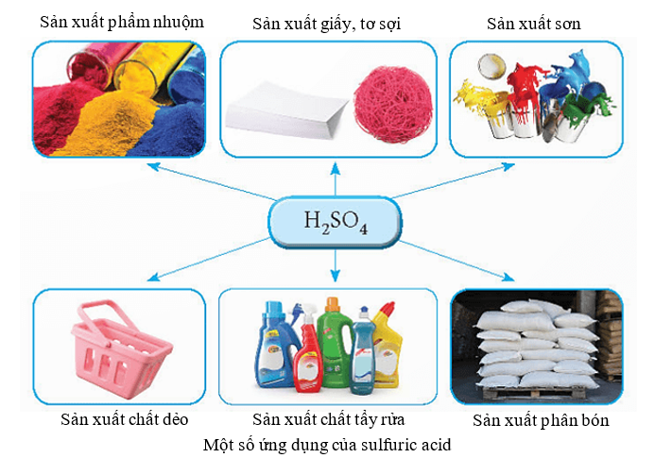

2. Hydrochloric acid

- Dung dịch hydrochloric acid (HCl) là chất lỏng không màu.

- Hydrochloric acid được sử dụng nhiều trong các ngành công nghiệp.

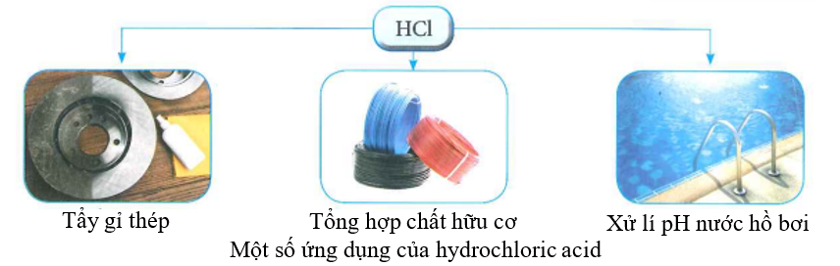

- Hydrochloric acid có trong dạ dày, đóng vai trò quan trọng trong quá trình tiêu hóa như: thúc đẩy quá trình tiêu hóa thức ăn; kích thích ruột non và tuỵ sản xuất ra các enzyme tiêu hóa để phân giải chất béo, protein, …; tiêu diệt các vi khuẩn có hại từ bên ngoài đi vào dạ dày; … Khi nồng độ acid trong dạ dày lớn hơn hoặc nhỏ hơn quá mức cần thiết gây ảnh hưởng đến chức năng tiêu hóa của dạ dày nói riêng và sức khỏe nói chung.

**3. Acetic acid**

Acetic acid (CH3COOH) là chất lỏng không màu, có vị chua. Trong giấm ăn có chứa acetic acid với nồng độ 2 – 5%.

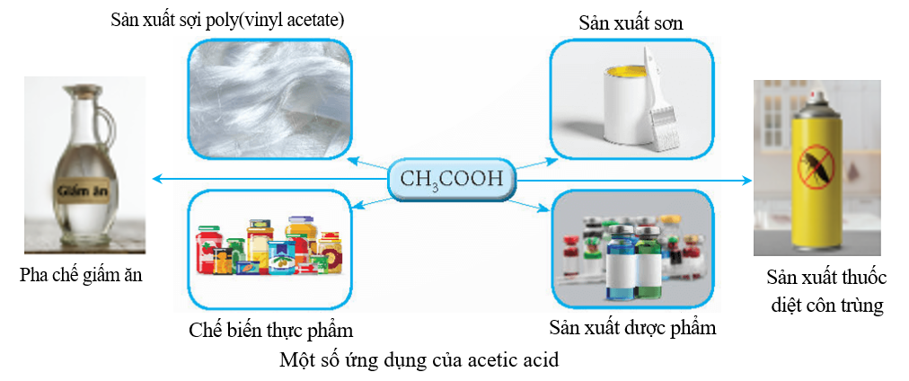

**Phần B. Bài tập tự luận**

**Câu 1.** Điền từ còn thiếu vào chỗ trống.

- Acid là những hợp chất trong phân tử có nguyên tử hydrogen liên kết với gốc acid. Khi tan trong nước, acid tạo ra ion H+.

- Dung dịch acid làm quỳ tím chuyển sang màu đỏ.Một số kim loại tác dụng với dung dịch acid tạo thành muối và khí hydrogen.

- Sulfuric acid là chất lỏng không màu, không bay hơi, sánh như dầu ăn, nặng gần gấp 2 lần nước. Sulfuric acid tan vô hạn trong nước và tỏa nhiều nhiệt.

- Các ứng dụng của sulfuric acid:

+ Sản xuất phẩm nhuộm

+ Sản xuất giấy, tơ sợi

+ Sản xuất sơn

+ Sản xuất chất dẻo

+ Sản xuất chất tẩy rửa

+ Sản xuất phân bón.

- Dung dịch hydrochloric là chất lỏng không màu.

- Các ứng dụng của hydrochloric acid:

+ Tẩy gỉ thép

+ Tổng hợp chất hữu cơ

+ Xử lí pH nước…

- Axetic acid là chất lỏng không màu,vị chua.

- Các ứng dụng của axetic acid

+ Sản xuất sợi poly.

+ Sản xuất sơn.

+ Chế biến thực phẩm.

+ Sản xuất dược phẩm…

**Câu 2.** Hãy cho biết gốc acid trong các acid sau: H2SO4, HCl, HNO3, H3PO4, H2CO3.

**Hướng dẫn giải**

|  |  |  |  |  |  |
| --- | --- | --- | --- | --- | --- |
| **Acid** | H2SO4 | HCl | HNO3 | H3PO4 | H2CO3 |
| **Gốc acid** |  | Cl– |  |  |  |

**Câu 3.** Viết phương trình hóa học xảy ra cho các trường hợp sau:

a. Dung dịch HCl loãng tác dụng với Mg. b. Dung dịch H2SO4 loãng tác dụng với Fe.

c. Dung dịch HCl tác dụng với Al. d. Dung dịch H2SO4 loãng tác dụng với Al.

**Hướng dẫn giải**

a. Mg + 2HCl → MgCl2 + H2↑ b. Fe + H2SO4 → FeSO4 + H2↑

c. 2Al + 6HCl → 2AlCl3 + 3H2↑ b. 2Al+ 3H2SO4 → Al2(SO4)3 + 3H2↑

**Câu 4.** Lần lượt nhỏ quỳ tím vào mỗi dung dịch sau, em hãy dự đoán dung dịch nào làm quỳ tím chuyển màu đỏ.

(1) Nước đường. (2) Nước chanh. (3) Nước muối.

**Hướng dẫn giải**

Nước chanh chuyển quỳ tìm thành màu đỏ vì trong nước chanh có chứa acid.

**Câu 5.** Cho các dung dịch sau: NaOH, HCl, H2SO4, KCl, Na2CO3, Ca(OH)2, HNO3, CH3COOH. Dung dịch nào làm quỳ tím hóa đỏ?

**Hướng dẫn giải**

HCl, H2SO4, HNO3, CH3COOH.

**Câu 6.** Nhôm và bạc là hai kim loại đều có màu sáng bạc, có ánh kim. Hãy dùng một hóa chất để phân biệt hai kim loại này.

**Hướng dẫn giải**

Cho hai kim loại vào dung dịch HCl (hoặc H2SO4 loãng).

Kim loại nào phản ứng, thấy có khí thóat ra là nhôm (aluminium):

6HCl + 2Al → 2AlCl3 + 3H2

Còn lại là bạc (silver) không phản ứng với acid HCl (hoặc H2SO4 loãng).

**Câu 7.** Chọn các từ ngữ kí hiệu cho sẵn (vị đắng, màu xanh, vị chua, màu đỏ, gốc acid, H+) để điền vào chỗ trống cho phù hợp:

“Các dung dịch acid đều có...(1)... và làm quỳ tím chuyển sang... (2)... là do trong dung dịch của các acid đều chứa ion...(3)...”

**Hướng dẫn giải**

(1) vị chua; (2) màu đỏ; (3) H+.

**Câu 8.** Cho dung dịch HCl loãng vào một ống nghiệm chứa lá nhôm và một ống nghiệm chứa lá đồng. Hãy mô tả hiện tượng xảy ra trong các ống nghiệm trên.

**Hướng dẫn giải**

Trong ống nghiệm chứa lá đồng không có hiện tượng gì xảy ra.

Trong ống nghiệm chứa lá nhôm có bọt khí thóat ra, lá nhôm bị tan dần do có phản ứng:

2Al + 6HCl → 2AlCl3 + 3H2

**Câu 9.** Viết phương trình hóa học của phản ứng xảy ra khi cho dung dịch CH3COOH tác dụng với Mg và Fe.

**Hướng dẫn giải**

2CH3COOH + Mg → (CH3COO)2Mg + H2

2CH3COOH + Fe → (CH3COO)2Fe + H2

**Câu 10.** Trong số các chất sau: HCl, MgSO4, Zn, Mg, MgO, H2SO4, H2 và ZnCl2, những chất nào cùng có mặt trong một phản ứng hóa học (chất phản ứng, chất sản phẩm)? Viết các phương trình hóa học minh họa.

**Hướng dẫn giải**

Các phương trình hóa học:

(1) Mg + H2SO4 → MgSO4 + H2↑

Chất phản ứng: Mg; H2SO4; Chất sản phẩm: MgSO4; H2

(2) Zn + 2HCl → ZnCl2 + H2↑

Chất phản ứng: Zn; HCl; Chất sản phẩm: ZnCl2; H2.

**Câu 11.** Trong phòng thí nghiệm, H2 thường được điều chế bằng cách cho Zn tác dụng với dung dịch HCl. Nếu cho 6,5 gam Zn tác dụng hết với dung dịch HCl sẽ tạo ra bao nhiêu lít khí H2 (ở đkc)?

**Hướng dẫn giải**

Số mol Zn: nZn = 6,5/65 = 0,1 (mol)

Zn + 2HCl → FeCl2 + H2

Theo PTHH: 1 mol 1 mol

Phản ứng: 0,1 mol → 0,1 mol

Thể tích H2 sinh ra sau phản ứng: 24,79 . 0,1 = 2,479 (L)

**Câu 12.** Cho 5,6g iron tác dụng với dung dịch hydrochloric acid loãng dư.

a. Viết PTHH b. Tính khối lượng khí hydrogen sinh ra.

**Hướng dẫn giải**

a. PTHH: Fe + 2HCl → FeCl2 + H2

b. Số mol Fe là: = 0,1 (mol)

Fe + 2HCl → FeCl2 + H2

Theo PTHH: 1 mol 1 mol

Phản ứng: 0,1 mol → 0,1 mol

Khối lượng H2 sinh ra sau phản ứng: 2 . 0,1 = 0,2 (gam)

**Câu 13.** Trung hòa 100 ml dung dịch sulfuric acid 1M bằng V (ml) dung dịch sodium hydroxide 1M.

a. Viết PTHH. b. Tính V.

**Hướng dẫn giải**

a. PTHH: H2SO4 + 2NaOH → Na2SO4 +H2O

b. Đổi 100 ml = 0,1 (l)

Số mol H2SO4: = CM.V = 1 . 0,1=0,1 (mol)

H2SO4 + 2NaOH → Na2SO4 +H2O

Theo PTHH: 1 mol 2 mol

Phản ứng: 0,1 mol → 0,2 mol

Thể tích dung dịch NaOH cần dùng: Vdd NaOH = n/CM = 0,2/1= 0,2 (lít) = 200ml

**Câu 14.** Để hòa tan vừa hết 4,48 gam Fe phải dùng bao nhiêu ml dung dịch hỗn hợp HCl 0,5M và H2SO4 0,75M.

**Hướng dẫn giải**

Số mol Fe: nFe = 4,48 : 56 = 0,08 (mol)

Gọi thể tích dung dịch cần dùng là V (lít)

⇒ Số mol HCl: nHCl = 0,5V (mol)

Số mol H2SO4: = 0,75V (mol)

PTHH: Fe + 2HCl → FeCl2 + H2

0,25V ← 0,5V

Fe + H2SO4 → FeSO4 + H2

0,75V ← 0,75V

Tổng số mol Fe: nFe = 0,25V + 0,75V = 0,08

⇒ V= 0,008 lít = 80 ml.

**Câu 15.** Cho 3 gam Mg vào 100 mL dung dịch HCl nồng độ 1M. Phản ứng xảy ra hoàn toàn.

a) Viết PTHH của phản ứng xảy ra. b) Tính thể tích khí thóat ra (ở 25°C, 1 bar).

c) Tính nồng độ MgCl2 trong dung dịch thu được. Coi thể tích dung dịch không đổi sau phản ứng.

**Hướng dẫn giải**

a) Phương trình hóa học: Mg + 2HCl → MgCl2 + H2

b) nMg = 3/24 = 0,125 mol; nHCl = 0,1 . 1 = 0,1 mol

Ta có:  ⇒ HCl phản ứng hết, Mg dư.

⇒ Số mol sản phẩm sinh ra tính theo HCl.

Mg + 2HCl → MgCl2 + H2

0,05 → 0,1 0,05 0,05 mol

Thể tích khí thóat ra (ở 25°C, 1 bar): = 0,05 . 24,79 = 1,2395 (L)

c) Nồng độ MgCl2 trong dung dịch thu được:

= 0,5 (M)

**Câu 16.** Trong phòng thí nghiệm, cần điều chế 2,479 L khí hydrogen (ở 25°C, 1 Bar). Người ta cho kẽm tác dụng với dung dịch H2SO4 9,8% (hiệu suất phản ứng 100%).

a) Viết PTHH của phản ứng xảy ra. b) Tính khối lượng dung dịch H2SO4 cần dùng.

c) Tính nồng độ C% của dung dịch ZnSO4 thu được sau phản ứng.

**Hướng dẫn giải**

a) Phương trình hóa học: Zn + H2SO4 → ZnSO4 + H2

b) = 2,479/24,79 = 0,1 mol

Zn + H2SO4 → ZnSO4 + H2

0,1 0,1 0,1 ← 0,1 mol

Khối lượng dung dịch H2SO4 cần dùng: = 100 (gam)

c) Khối lượng dung dịch sau phản ứng:

mdd sau phản ứng = mZn + – = 65 . 0,1 + 100 – 2 . 0,1 = 106,3 (gam)

Nồng độ phần trăm của ZnSO4 trong dung dịch:

= 15,15%

**Câu 17.** Để phản ứng hết với a gam Zn cần dùng 50 ml dung dịch H2SO4 có nồng độ b M. Hỏi để phản ứng hết với a gam Zn cần tối thiểu bao nhiêu ml dung dịch HCl nồng độ b M.

**Hướng dẫn giải**

Giả sử a = 6,5 gam ⇒ nZn = 6,5/65 = 0,1 mol

Phương trình hóa học: Zn + H2SO4 → ZnSO4 + H2

0,1 → 0,1 mol

Zn + 2HCl → ZnCl2 + H2↑

0,1 → 0,2 mol

Theo phương trình hóa học, ta có: nHCl = 2⇒ Vdd HCl.b = 2.b ⇒ Vdd HCl = 2 . 50 = 100 (mL)

Vậy thể tích dung dịch HCl cần dùng là 100 ml.

**Câu 18.** Đặt cốc thủy tinh lên cân, chỉnh cân về số 0, rót vào cốc dung dịch HCl 1M đến khối lượng 100 gam. Thêm tiếp 1 lượng bột magnesium vào cốc, khi không còn khí thoát ra, cân thể hiện giá trị 105,5 gam.

(a) Khối lượng magnesium thêm vào là bao nhiêu?

(b) Tính khối lượng muối và thể tích khí hydrogen (đkc) được tạo ra.

**Hướng dẫn giải**

PTHH: Mg + 2HCl → MgCl2+ H2

x → x mol

Đặt x là số mol của Mg cho vào dung dịch HCl ⇒  = x mol

BTKL: mMg + mdung dịch HCl = mdung dịch sau phản ứng + ⇒ 24x + 100 = 105,5 + 2x ⇒ x = 0,25 (mol)

(a) mMg = 0,25 × 24 = 6 (g)

(b) = 0,25 × 95 = 23,75 (g);  = 0,25 × 24,79 = 6,2 (L)

**Phần C. Bài tập trắc nghiệm**

**Nhận biết (tối thiểu 15 câu)**

**Câu 1.** Phân tử acid gồm có:

**A.** Một hay nhiều nguyên tử phi kim liên kết với gốc acid.

**B.** Một hay nhiều nguyên tử hydrogen liên kết với gốc acid.

**C.** Một hay nhiều nguyên tử kim loại liên kết với nhóm hydroxide (OH).

**D.** Một hay nhiều nguyên tử kim loại liên kết với một hay nhiều gốc acid.

**Câu 2.** Công thức hóa học của acid có trong dịch vị dạ dày là

**A.** CH3COOH. **B.** H2SO4. **C.** HNO3. **D.** HCl.

**Câu 3.** Chất nào sau đây là acid?

**A.** NaOH. **B.** CaO. **C.** KHCO3. **D.** H2SO4.

**Câu 4.** Chất nào sau đây **không** phải là acid?

**A.** NaCl. **B.** HNO3. **C.** HCl. **D.** H2SO4.

**Câu 5.** Để xác nhận một dung dịch là dung dịch acid ta có thể

**A.** quan sát màu của dung dịch. **B.** ngửi mùi của dung dịch.

**C.** nhỏ dung dịch lên giấy quỳ tím. **D.** quan sát sự bay hơi của dung dịch.

**Câu 6.** Dung dịch nào sau đây làm quỳ tím đổi từ màu tím sang màu đỏ?

**A.** HNO3. **B.** NaOH. **C.** Ca(OH)2. **D.** NaCl.

**Câu 7.** Dung dịch nào sau đây **không** làm đổi màu quỳ tím thành đỏ?

**A.** Nước muối. **B.** Giấm ăn. **C.** Nước chanh. **D.** Nước ép quả khế.

**Câu 8.** Dung dịch nào sau đây **không** làm đổi màu quỳ tím thành đỏ?

**A.** Nước muối. **B.** Giấm ăn. **C.** Nước chanh. **D.** Nước ép quả khế.

**Câu 9.** Hydrochloric acid được dùng nhiều trong ngành nào?

**A.** Nông nghiệp. **B.** Công nghiệp. **C.** Du lịch. **D.** Y tế.

**Câu 10.** Khi cho mẩu quỳ tím vào dung dịch acetic acid thì quỳ tím

**A.** không đổi màu. **B.** chuyển vàng. **C.** chuyển xanh. **D.** chuyển đỏ.

**Câu 11.** Dung dịch/chất lỏng nào sau đây làm đổi màu quỳ tím thành đỏ?

**A.** Nước đường. **B.** Nước cất. **C.** Giấm ăn. **D.** Nước muối sinh lí.

**Câu 12.** Chất nào sau đây **không** phản ứng với sắt?

**A.** NaCl. **B.** CH3COOH. **C.** H2SO4. **D.** HCl.

**Câu 13.** Cho kim loại magnesium tác dụng với dung dịch sulfuric acid loãng. Phương trình hóa học nào minh họa cho phản ứng hóa học trên?

**A.** Mg + 2HCl → MgCl2 + H2↑ **B.** Mg + H2SO4 → MgSO4 + H2

**C.** Fe + 2HCl → FeCl2 + H2↑ **D.** Fe + H2SO4 → FeSO4 + H2

**Câu 14.** Chất nào sau đây tác dụng với hydrochloric acid sinh ra khí H2?

**A.** Mg(OH)2. **B.** FeO. **C.** CaCO3. **D.** Fe.

**Câu 15.** Để pha loãng H2SO4 đặc cách làm nào sau đây đúng?

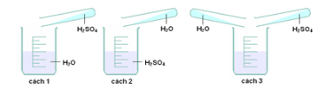

**A.** cách 1. **B.** cách 2. **C.** cách 3. **D.** cách 1 và 2.

**Thông hiểu (tối thiểu 15 câu)**

**Câu 1.** Dãy dung dịch/chất lỏng nào sau đây làm đổi màu quỳ tím thành đỏ?

**A.** HNO3, H2O, H3PO4. **B.** CH3COOH, HCI, HNO3.

**C.** HBr, H2SO4, H2O. **D**. HCI, NaCI, KCI.

**Câu 2.** Trong các dung dịch sau: dung dịch NaCl, dung dịch HC1, dung dịch giấm ăn và dung dịch đường saccharose, các dung dịch làm quỳ tím hóa đỏ là

**A.** dung dịch NaCl và dung dịch HCl. **B.** dung dịch HCl và dung dịch giấm ăn.

**C.** dung dịch NaCl và dung dịch giấm ăn. **D.** dung dịch giấm ăn và dung dịch đường saccharose.

**Câu 3.** Nhúng mẩu giấy quỳ tím vào dung dịch X thấy màu của giấy quỳ không thay đổi, nhúng mẩu giấy quỳ tím vào dung dịch Y thấy giấy quỳ chuyển sang màu đỏ. Kết luận nào sau đây về dung dịch X và Y là đúng?

**A.** Cả X và Y đều là dung dịch acid

**B.** X là dung dịch acid, Y không phải là dung dịch acid.

**C.** X không phải là dung dịch acid, Y là dung dịch acid.

**D.** Cả X và Y đều không phải là dung dịch acid.

**Câu 4.** Phản ứng nào sau đây **không** xảy ra?

**A.** 2Al + 3H2SO4 → Al2(SO4)3 + 3H2. **B.** Mg + H2SO4 → MgSO4 + H2.

**C.** Cu + H2SO4 → CuSO4 + H2. **D.** Zn + H2SO4 → ZnSO4 + H2.

**Câu 5.** Phản ứng nào sau đây **không** đúng?

**A.** 2Al +3H2SO4 → Al2(SO4)3 +3H2. **B.** 2Fe + 3H2SO4 → Fe2(SO4)3 + 3H2.

**C.** Fe + H2SO4 → FeSO4 + H2. **D.** Mg + H2SO4 → MgSO4 + H2.

**Câu 6.** Acid H2SO4 loãng tác dụng với Fe tạo thành sản phẩm

**A.** Fe2(SO4)3 và H2. **B.** FeSO4 và H2. **C.** FeSO4 và SO2. **D.** Fe2(SO4)3 và SO2.

**Câu 7.** Điền vào chỗ trống: "Acid là những ... trong phân tử có nguyên tử ... liên kết với gốc acid. Khi tan trong nước, acid tạo ra ion ..."

**A.** đơn chất, hydrogen, H+. **B.** đơn chất, hydroxide, OH–.

**C.** hợp chất, hydroxide, OH–. **D.** hợp chất, hydrogen, H+.

**Câu 8.** Kim loại nào sau đây **không** tác dụng được với dung dịch HCl?

**A.** Al. **B.** Ag. **C.** Zn. **D.** Mg.

**Câu 9.** Dãy gồm các kim loại đều tác dụng được với dung dịch HCl là

**A.** Cu, Fe, Al. **B.** Fe, Mg, Al. **C.** Cu, Pb, Ag. **D.** Fe, Au, Cr.

**Câu 10.** Dung dịch hydrochloric acidtác dụng với iron tạo thành

**A.** Iron(II) chloride (FeCl2) và khí hydrogen. **B.** Iron(III) chloride (FeCl3) và khí hydrogen.

**C.** Iron(II) sunfide (FeS) và khí hydrogen. **D.** Iron(II) chloride (FeCl2) và nước.

**Câu 11.** Dãy các chất thuộc loại acid là

**A.** HCl, H2SO4, Na2S. **B.** Na2SO4, H2SO4, HNO3.

**C.** H2SO4, HNO3, Na2S. **D.** HCl, H2SO4, HNO3.

**Câu 12.** Dãy chất nào sau đây tác dụng được với Mg tạo ra khí H2?

**A.** Na2SO4, HCl. **B.** NaNO3, H2SO4 loãng.

**C.** HNO3 đặc, H2SO4 đặc. **D.** HCl, H2SO4 loãng.

**Câu 13.** Dãy gồm các kim loại tác dụng được với dung dịch H2SO4 loãng là

**A.** Fe, Cu, Mg. **B.** Zn, Fe, Cu. **C.** Zn, Fe, Al. **D.** Fe, Zn, Ag.

**Câu 14.** Loại bỏ chất cặn (CaCO3) trong ấm đun nước bằng cách dùng

**A.** muối. **B.** giấm ăn hoặc chanh. **C.** sodium sulfate. **D.** permanganate.

**Câu 15.** Dãy chất nào chỉ gồm các acid?

**A.** HCl; NaOH. **B.** CaO; H2SO4. **C.** H3PO4; HNO3. **D.** SO2; KOH.

**Vận dụng cao (tối thiểu 7 câu)**

**Câu 1.** Cho 5,6 g iron (sắt) tác dụng với hydrochloric acid dư, sau phản ứng thể tích khí H2 thu được (ở đkc) là

**A.**1,24 lit. **B.** 2,479 lit. **C.** 12,4 lit. **D.** 24,79 lit.

**Hướng dẫn giải**

Số mol Fe:

PTHH: Fe + HCl  FeCl2 + H2

0,1 mol → 0,1 mol

Theo PTPỨ ta có: 

⇒

**Câu 2.** Hòa tan hết 16,8 gam kim loại A hóa trị II trong dung dịch acid HCl, sau phản ứng thu được 7,437 lít khí H2 ở đkc. Kim loại A là

**A.** Fe. **B.** Mg. **C.** Cu. **D.** Zn.

**Hướng dẫn giải**

Số mol khí H2:

PTHH: A + HCl  ACl2 + H2

0,3 ← 0,3 mol

Theo PTPỨ ta có: nA = 0,3 mol

⇒

Kim loại A là Fe.

**Câu 3.** Cho 4,8 gam kim loại magnesium tác dụng vừa đủ với dung dịch axit sunfuric loãng. Thể tích khí hydrogen thu được ở đkc là

**A.** 4,958 lít **B.** 2,479 lít **C.** 7,437 lít **D.** 49,58 lít

**Hướng dẫn giải**

nMg = 4,8/24 = 0,2 mol

PTPƯ: Mg + H2SO4 → MgSO4 + H2

0,2 mol → 0,2 mol

⇒ Vkhí = 0,2 . 22,4 = 4,48 lít.

**Câu 4.** Cho 15 gam hỗn hợp bột kim loại Zn và Cu vào dung dịch HCl dư, sau khi phản ứng xảy ra hoàn toàn thu được 4,958 lít khí H2 và m gam chất rắn không tan. Giá trị của m là

**A.** 6,4. **B.** 8,5. **C.** 2,2. **D.** 2,0.

**Hướng dẫn giải**

Số mol khí H2:

PTHH: Zn + 2HCl  ZnCl2 + H2

0,2 mol ← 0,2 mol

Cu không phản ứng với HCl, nên chất rắn không tan là Cu.

Theo PTPỨ ta có: 

⇒ mZn = nZn.MZn = 0,2 . 65 = 13 (gam)

⇒ mCu = m = 15 – 13 = 2 (gam)

**Câu 5.** Cho 1,5 gam hỗn hợp X gồm Al và Mg phản ứng hết với dung dịch HCl dư, thu được 1,85925 lít khí H2 (đkc). Khối lượng của Mg trong X là

**A.** 0,60 gam. **B.** 0,90 gam.  **C.** 0,42 gam. **D.** 0,48 gam.

**Hướng dẫn giải**

Số mol khí H2:

PTHH: 2Al + 6HCl  2AlCl3 + 3H2

x mol → 1,5x mol

Mg + 2HCl  MgCl2 + H2

y mol → y mol

Gọi x là số mol của Al phản ứng, y là số mol của Mg phản ứng.

Từ số mol H2 ⇒ 1,5x + y = 0,2 (1)

Từ khối lượng hỗn hợp X ⇒ 27x + 24y = 1,5 (2)

Giải hệ phương trình (1) và (2), ta được: x = 1/30; y = 0,025

Vậy mMg = 24 . 0,025 = 0,60 (gam)

**Câu 6.** Cho 10 gam hỗn hợp gồm Fe và Cu tác dụng với dung dịch H2SO4 loãng dư. Sau phản ứng thu được 2,479 lít khí hydrogen (đkc), dung dịch X và m gam kim loại không tan. Giá trị của m là

**A.** 6,4. **B.** 3,4. **C.** 4,4. **D.** 5,6.

**Hướng dẫn giải**

Số mol khí H2:

PTHH: Fe + H2SO4 → FeSO4 + H2

0,1 mol ← 0,1 mol

Cu không phản ứng với H2SO4, nên kim loại không tan là Cu.

Theo PTPỨ ta có: 

⇒ mFe = nFe.MFe = 0,1 . 56 = 5,6 (gam)

⇒ mCu = m = 10 – 5,6 = 4,4 (gam)

**Câu 7.** Hòa tan hết 8 gam hỗn hợp X gồm Fe và Mg bằng dung dịch H2SO4 loãng, dư thu được 4,958 lít khí H2 (đkc). Phần trăm khối lượng của Fe trong hỗn hợp X là

**A.** 30%. **B.** 70%. **C.** 56%. **D.** 44%.

**Hướng dẫn giải**

Số mol khí H2:

PTHH: Fe + H2SO4 → FeSO4 + H2

x mol → x mol

Mg + H2SO4 → MgSO4 + H2

y mol → y mol

Gọi x là số mol của Fe phản ứng, y là số mol của Mg phản ứng.

Từ số mol H2 ⇒ x + y = 0,2 (1)

Từ khối lượng hỗn hợp X ⇒ 56x + 24y = 8 (2)

Giải hệ phương trình (1) và (2), ta được: x = 0,1; y = 0,1

Vậy %mFe = 

**Câu 8.** Cho m gam kim loại M tác dụng hết với H2SO4 loãng thu được 5m gam muối. Kim loại M là

**A.** Mg. **B.** Fe. **C.** Zn. **D.** Al.

**Hướng dẫn giải**

PTHH: M + H2SO4  MSO4 + H2

1 → 1 mol

Theo bài ra và từ PTPỨ ta có: 

⇒ ⇒

⇒ M là Mg